- 会場までの経路（交通機関）
西武新宿線：西武新宿駅→航空公園駅又は新所沢駅 下車、徒歩15分
西武池袋線：西武池袋駅→（所沢駅で乗換）→航空公園駅又は新所沢駅 下車、徒歩15分
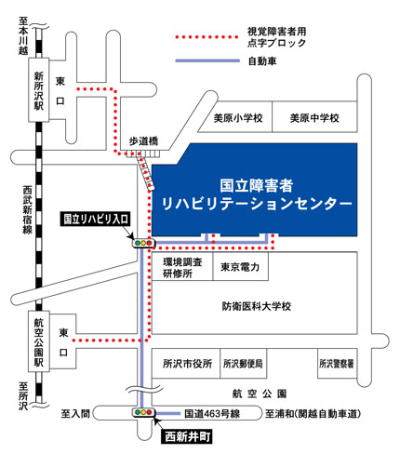
新所沢駅東口から点字ブロックに従って、歩道橋を渡って、公園通り西門から敷地内にお入りください。会場は「本館」にございます。
航空公園駅東口から点字ブロックに従って、信号「国立リハビリ入口」を右折、病院門から敷地内にお入りください。会場は「本館」にございます。
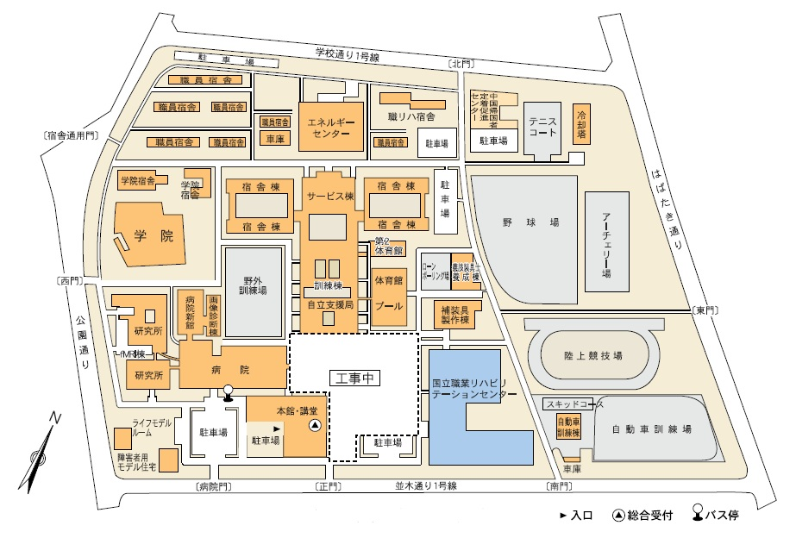
講演会は「本館」１階と４階で開催いたします。

